1、开发项目步骤

①划分目录结构

②assets文件夹就放css和img

③components里应该放公共组件，例如home需要用，category也要用。components里应该再细分为common和content，common文件夹里的组件可以用在别的项目里，content里的组件是针对当前业务的。

④组件不应该都放在components下，会显得太混乱，大的视图应该在src下新建views文件夹，里面再分别

建home，profile，category等文件夹。

⑤src下还应新建router和store文件夹，分别用于路由和状态管理。还要新建network文件夹，用于网络请求

处理。还要新建common文件夹，里面存放一些公共js文件，常用于抽取一些公共的常量或者工具方法。

2、初始化css

因为一些标签在不同的浏览器中可能会有不同的显示效果，为了使得他们统一，我们可以去github中下载一个

normalize.css文件并将它引入。

再新建base.css进行基本设置，要现在base.css头部通过@import引入normalize文件，再在app.vue中通过@import

引入base文件。这里通过前缀—可以通过css直接定义变量。

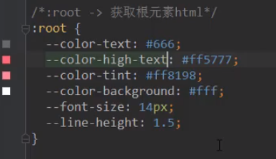

3、初始化vue.config.js以及.editorconfig

vue.config是为了使得文件路径的书写更加的简单，而editconfig是要求了项目开发的规范，一般都需要进行配置。

vuecli3中vue.config.js路径配置。

关于editorconfig文件可以自己从github上拷贝。

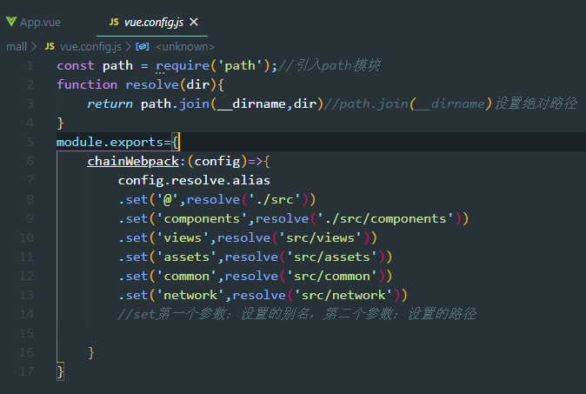

4、